19.09.2022.

**Skolēns no Latvijas izcīnījis balvu Eiropas jauno zinātnieku konkursā**

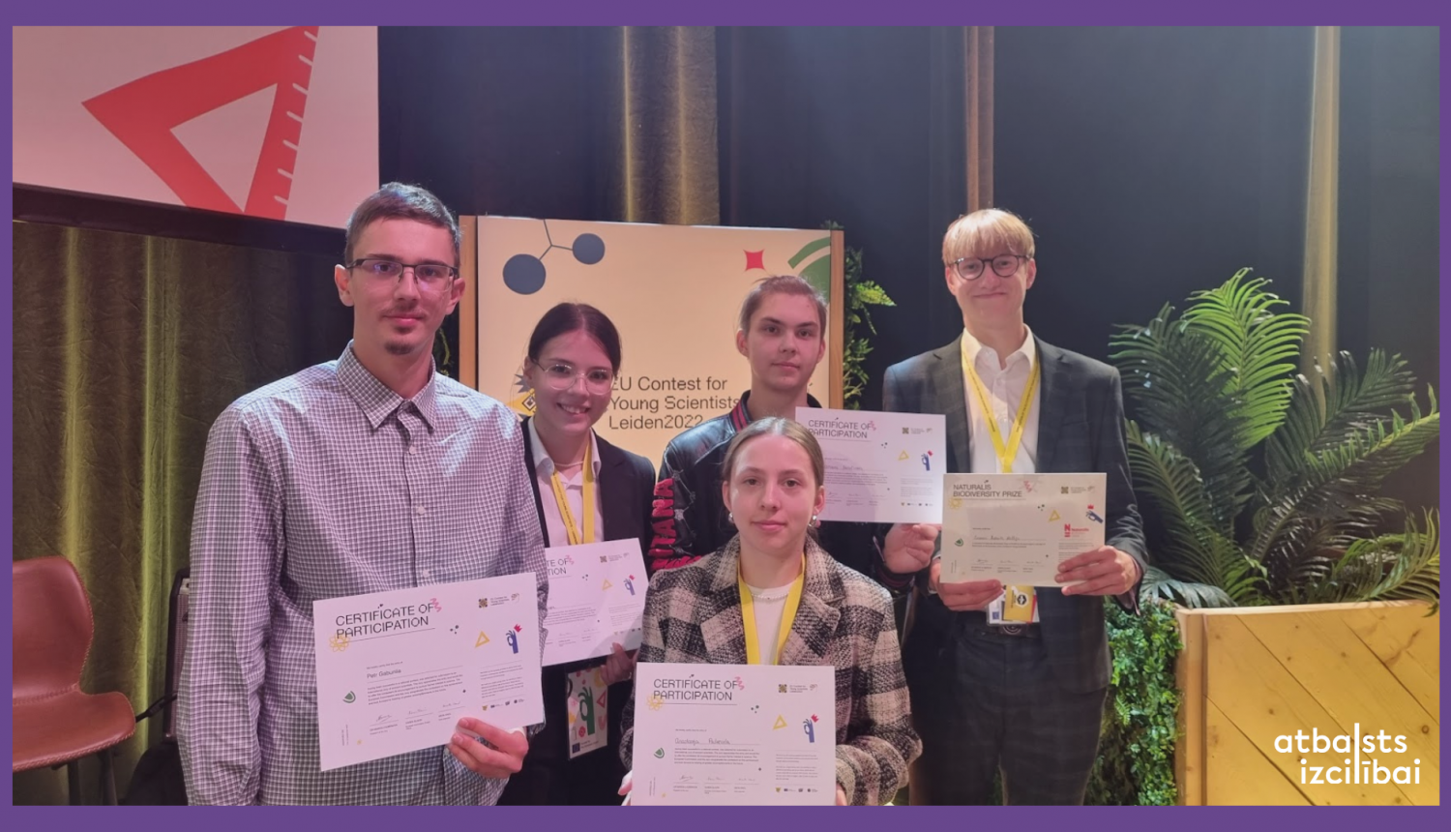

Aizvadītajā nedēļā pieci skolēni no Latvijas devās uz Leideni, Nīderlandi, kur no 13. līdz 18. septembrim norisinājās Eiropas jauno zinātnieku konkurss (EUCYS 2022). Konkursā 132 dalībnieki no 23 valstīm aizstāvēja savus zinātniskās pētniecības darbus.

RTU inženierzinātņu vidusskolas  12. klases skolēns Lukass Roberts Kellijs ar darbu "Meža postījumu – mizgraužu identifikācija ar tālizpētes palīdzību Latvijas teritorijā" izcīnīja īpašo “Naturalis Bioversity Center” speciālbalvu. Konkursā Latviju pārstāvēja arī RTU Inženierzinātņu vidusskolas 12. klases skolēni Alfrēds Saročinskis un Petrs Gabunija ar darbu "Jaunu hipotēžu par pirmskaitļu izvietošanu naturālu skaitļu rindā izveidošana" un Daugavpils 13. vidusskolas absolventes Anastasija Paškeviča un Ērika Plopa ar darbu "Filtrs-elektrolīzers kā efektīva ierīce mikroplastmasas utilizēšanai notekūdeņos". Nedēļas garumā jauniešiem ne tikai bija jāprezentē savu darbi izstādē un jāiztur žūrijas vērtēšana, bet tika piedāvāti arī dažādi muzeju apmeklējumi, savstarpējās iepazīšanās aktivitātes un citi izzinoši pasākumi. “Mana mīļākā lieta par EUCYS, protams, ir cilvēki. Gan dalībnieku, gan organizatoru vidū ir tik daudz gudru un iedvesmojošu cilvēku no visas pasaules, ar kuriem var parunāt un uzzināt daudz ko jaunu. Katru dienu man bija iespēja apskatīt projektus par tēmām no vēža ārstēšanas līdz pat uz Marsa lietojama ēdiena izgatavošanai. Un jāpiemin, ka pats pasākums arī notiek skaistā Nīderlandes pilsētā, lielā baznīcā. Pasākumā pasniedza tikai interesantus veģetāros ēdienus, un nedēļas garumā mūs sagaidīja neskaitāmas aktivitātes. Šis viss kopā padarīja EUCYS par ļoti īpašu pieredzi,” stāsta balvas ieguvējs Lukass.

Eiropas jauno zinātnieku konkurss ir viens no nozīmīgākajiem zinātniskās pētniecības konkursiem starp visām Eiropas valstīm un arī ārpus tām. EUCYS apvieno katras valsts dalībniekus, lai mudinātu pēc iespējas vairāk jauniešu ieinteresēt par karjeru zinātnes un tehnoloģiju jomā. “Šis konkurss man ir devis lielisku iespēju iepazīt jaunus cilvēkus, apmainīties ar pieredzi, aprunāties ar gudriem cilvēkiem un attīstīt sevi. Tā ir brīnišķīga pieredze, kas ļauj veiksmīgi virzīties uz priekšu,” iespaidos dalās Anastasija, savukārt Ērika konkursu vērtē kā vienu no saviem visspilgtākajiem zinātniskās pētniecības notikumiem: “Tik daudz pieredzes un emociju nevar, manuprāt, iegūt citur. Šī nedēļa bija pilna ar jauniem cilvēkiem, pārsteigumiem, atklājumiem zinātnē un sevī. Esmu ļoti priecīga, ka man bija iespēja piedalīties.” Konkursa atmosfēra un pozitīvais iespaids skolēniem Petrs un Alfrēdam sniedzis pavisam jaunas emocijas: “Šis konkurss bija iespēja prezentēt savu darbu starptautiskā līmenī. Neatkarīgi no rezultāta, esam lepni un priecīgi piedalīties šajā pasākumā, jo pārbaudīt savas prasmes starptautiskā līmenī, kā arī iepazīt labākos jaunos pasaules zinātniekus  - tā ir unikāla iespēja!”. 2024. gadā Eiropas Savienības jauno zinātnieku konkursa EUCYS norise plānota Latvijā.

Dalība konkursā īstenota Eiropas Sociālā fonda projekta “Nacionāla un starptautiska mēroga pasākumu īstenošana izglītojamo talantu attīstībai” ietvaros, projekta numurs 8.3.2.1/16/I/002.



Papildu informācija:  
Laura Šīraka  
Valsts izglītības satura centrs